
2022-2023 1 计算机组成与系统结构A
课程考试试题A

学期

学年

拟题人:

校对人:
拟题学院（系）:

适 用 专 业:

信息科学技术学院

计算201-4

（答案写在答题纸上，写在试题纸上无效）


一、填空题（每空1分，共10分）
1、假设指令中有两个地址以及一个地址，那么执行一地址指令时访存 次；执行两地址指令时访存 次。取指令也算一次
2、计算机体系结构是指 机器语言 程序员或 汇编语言 程序员所看到的传统机器属性。
3、已知32位寄存器R1中存放的变量X的机器码是8000 0004H，当X是unsigned int类型时，X/2存在寄存器R1的机器码是 4000 0002 H，2X存在寄存器R1的机器码是 0000 0008 H。（左移 & 右移）
4、奇偶校验码使数据的码距为 2 ，可检出数据传送过程中 1 位出错的情况。

5、在CPU中，存放后继指令地址的寄存器是 PC ，存放正在执行的指令的寄存器是 IR 。
二、选择题 (每小题1分，共10分)
1、下列关于冯·诺依曼计算机基本思想的叙述中，错误的是 。
A、程序的功能都通过中央处理器执行指令实现
B、指令和数据都用二进制数表示，形式上无差别
C、指令按地址访问，数据都在指令中直接给出 数据从存储器读出来
D、程序执行前，指令和数据需预先存放在存储器中
2、 是程序运行时的存储位置，包括程序所处理的数据。

A、数据通路 B、主存 C、硬盘 D、软盘
3、并行加法器中，每位全和的形成除与本位相加二数的数值位有关外，还与 有关。
A、低位数值大小 B、低位数的全和 C、高位数值大小 D、低位数送来的进位
4、原码乘法是 。
A、先取操作数绝对值相乘，符号位单独处理
B、用原码表示操作数，然后直接相乘
C、被乘数用原码表示，乘数取绝对值，然后相乘
D、乘数用原码表示，被乘数取绝对值，然后相乘

5、计算机的存储器采用分级方式是为了 。
A、方便编程 B、解决容量、速度、价格三者之间的矛盾
C、方便保存大量数据 D、操作方便
6、某SRAM 芯片，其容量为1024x8位，除电源和接地端外，该芯片的引脚的最小数目为 。 10 + 8 + 读 + 写 + 片选

A、21 B、22 C、23 D、24
7、以下有关指令系统的说法中，错误的是 。
A、指令系统是一台机器硬件能执行的指令全体
B、任何程序运行前都要先转换为机器语言程序
C、指令系统是计算机软／硬件的界面
D、指令系统和机器语言是无关的
8、在 CPU 执行指令的过程中，指令的地址由 PC程序计数器 给出。
A、程序计数器（PC） B、指令的地址码字段 C、操作系统 D、程序员
9、某计算机的主频为1.2GHz，其指令分为4类，它们在基准程序中所占比例及 CPI 如下表所示，则该机的 MIPS 数是 。
指令类型 所占比例 CPI | 指令类型 所占比例 CPI
A 50% 2 | C 10% 4
B 20% 3 | D 20% 5
A、100 B、200 C、400 先算平均 CPI D、600
10、某32位计算机的Cache容量是16KB，Cache的行大小为16B，主存与Cache采用直接映像方式，则主存地址为0x1234E8F8的单元装入Cache的地址是 。
A、00010001001101 B、01000100011010
C、10100011111000 D、11010011101000
取低 14 位，即 INDEX + OFFSET
三、基本概念与理解（共30分，每小题5分）
1、假定某同学设计的流水线产生了资源相关，你如何帮助他改进设计方案？
I. 后一条相关指令暂停一个时钟周期
II. 单独设置数据存储器和指令存储器
2、什么是“程序访问的局部性”？存储系统中哪一级采用了程序访问的局部性?
程序访问的局部性指的是程序在运行过程中对数据和指令的访问呈现出集中性和重复性的特性,其中 ：
时间局部性 ：如果某个数据或指令在最近被访问过，那么在不久的将来可能会被再次访问。
空间局部性 ：如果某个数据或指令被访问，那么与其存储位置相邻的数据或指令很可能也会被访问。
Cache-主存层。
- 试说明SRAM相比DRAM在电路组成上有什么不同之处？
SRAM ：双稳态触发器，不需要刷新
DRAM ：MOS电容，需要刷新
- 指令MOV AX，BX和MOV AX，[BX]分别是什么寻址方式，这两种寻址方式有什么异同？
寄存器寻址REGISTER ADDRESSING和寄存器间接寻址REGISTER INDIRECT ADDRESSING.
FOR 寄存器寻址，数据直接来自寄存器，执行较快，只需寄存器传递数据
FOR 寄存器间接寻址，数据来自内存，地址由寄存器指定，执行相对较慢，需要访存
- 设计指令时指令字应包含哪些字段？各个字段的功能和位数如何确定？
操作码字段 ：假设有N个指令，位数是 ⌈log₂N⌉
寻址方式字段 ：假设有 M 种寻址方式，位数是 ⌈log₂M⌉
地址码字段 ：与寻址方式和寻址范围有关。
6、程序查询方式和中断方式工作方式有何不同？
- 基本原理题：（共15分，1题7分，2题8分）
- 某微程序控制器中，采用水平型直接控制（编码）方式的微指令格式，后续微指令地址由微指令的下地址字段给出。已知机器共有 28 个微命令，6 个互斥的可判定的外部条件,控制存储器的容量为 512×40 位。试设计其微指令的格式，并说明理由。
直接编码，28位操作控制字段 ；3位判别测试字段 ；9位后续地址字段。
2、假设主存容量为 512 KB，Cache 容量为 4KB，每个子块为16字，每个字 32 位，请计算：
（1）Cache 地址有多少位？可容纳多少块？
（2）主存地址有多少位？可容纳多少块？
（3）在直接映射方式下，主存的第几块映射到 Cache 的第5块（假设开始字块为第1块）？
（4）画出直接映射方式下主存地址字段中各段的位数？
默认按照字节编址
（1）12b ; 64
（2）19b ; 8K
- 第 j 块，其中 j \mod 64 = 5
- Tag : 7 Index : 6 Offset : 6
- 图表题（共20分，1题8分，2题12分）
1、某微机的指令格式如下所示：
15 10 | 9 8 | 7 0
OP | X | D
OP：操作码；D：位移量；X：寻址特征位，
X=00：直接寻址；
X=01：用变址寄存器X1进行变址；
X=10：用变址寄存器X2进行变址；
X=11：相对寻址。
设(PC)=1234H，(X1)=0037H，(X2)=1122H，请确定下列指令的有效地址（写出计算过程）。
（1）4420H （2）2244H （3）1322H （4）3521H

- X=00,直接寻址，EA=D=20H
- X=10,变址寻址，EA=(IX)+D=1166H
- X=11,相对寻址，(PC+1指令字长，变为 ...)，EA=(PC)+D=1256H
括号里的部分是应该考虑的，本题还应该给出主存编码方式，碍于出题老师水平问题，先不考虑PC自增的问题
(4)X=01,变址寻址，EA=(IX)+D=0058H
2、某机字内存64KB，CPU内有8个16位通用寄存器（其中4个又可当作8个8位通用寄存器）。该机指令系统共有64条指令，全部为双地址指令，且第一个操作数在寄存器中，指令采用下列寻址方式:
（1）寄存器直接寻址
（2）寄存器间接寻址（用16位寄存器）
（3）存储器直接寻址
（4）变址寻址（用任意一个16位寄存器作变址寄存器，位移量为16位）
要求：
（1）设计该计算机指令格式，并画出各种类型的指令格式示意图；
（2）写出各种寻址方式的有效地址。
本题是改编题，答案给错了，下面是正确答案
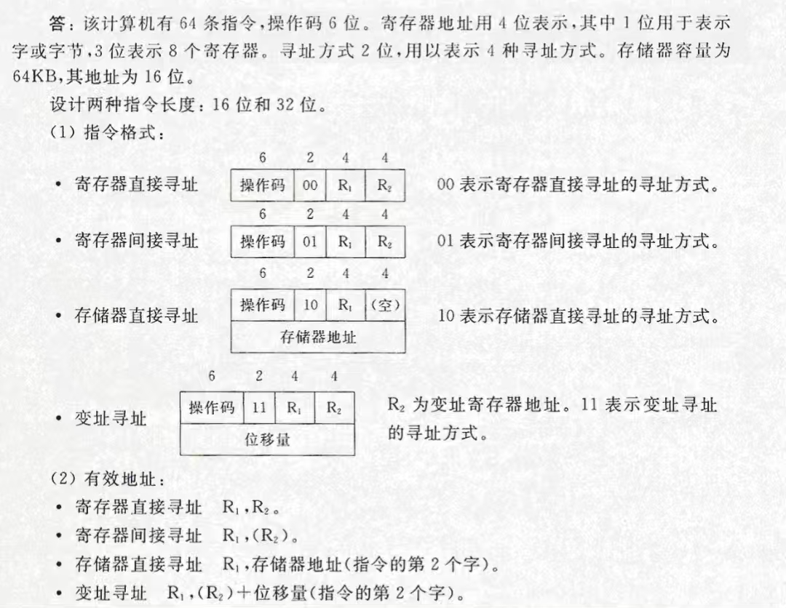
六、综合题（共15分，每题15分）
1、设 CPU 中各部件及其相互连接关系如下图所示，其中 W 是写控制标志;R是读控制标志;R1、R2 是暂存器。
1）写出指令 SUB #b（#为立即寻址特征，隐含的操作数在 ACC 寄存器中）在执行阶段所完成的微操作命令及节拍安排。
2）假设要求在取指周期实现 PC + 1→PC，且由 ALU 完成此操作（ALU 可以对它的一个源操作数完成加 1 的运算）。以最少的节拍写出取指周期全部微操作命令及节拍安排。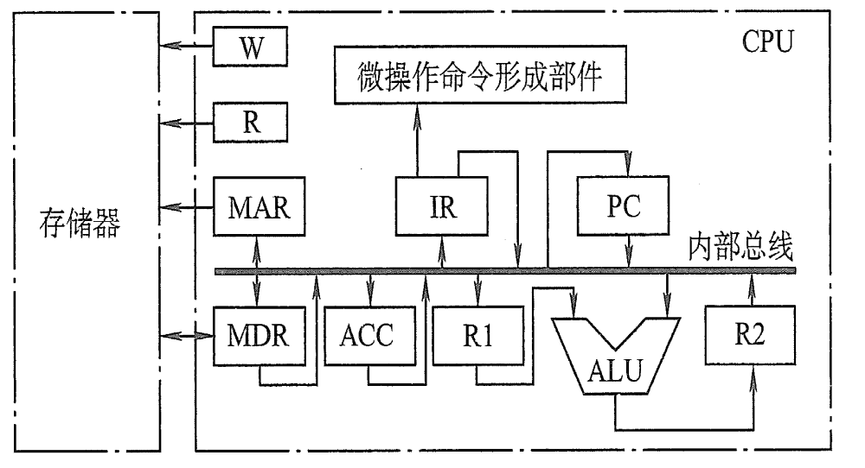

参见2024王道P229 T06,仅把ADD改为SUB

